VI Всероссийские летние мастерские «Сказка рукотворчества - 2016»
для учащихся, учителей технологии, педагогов дополнительного
образования, родителей, проводимого на портале
«Непрерывная подготовка учителя технологии»
http://tehnol-festival.ucoz.ru/index/6_letnie_masterskie/0-93

Тема занятия: магнит «Корова»
техника: гофроквиллинг
Автор: Носкова Светлана Юрьевна
учитель технологии высшей категории ГБОУ ООШ №21
города Новокуйбышевска Самарской области moretos@mаil.ru

Технология изготовления магнитов из гофрированных полосок

Виды типовых фигур
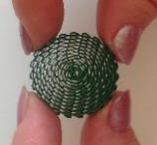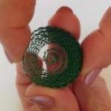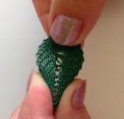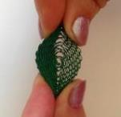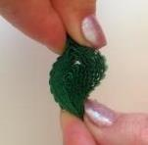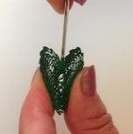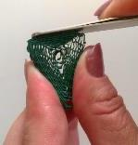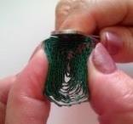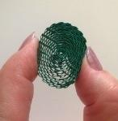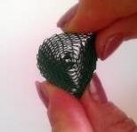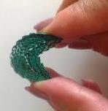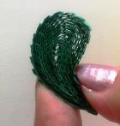
Тугая спираль
Свободная спираль
Овал
Прямоугольник
Глаз
Капля
Изогнутая капля
Полукруг
Лист
Полумесяц
Треугольник
Стрелка

Материалы и инструменты:

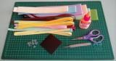
- полоски цветного гофрокартона
- клей ПВА;
- ножницы;
- пинцет;
- магнит;
- пластиковые игрушечные глазки

Последовательность работы:

Для изготовления магнитов-коровок нам в основном понадобятся полоски гофрокартона длиной 50 см и шириной 0,5 см (разрезать полоску шириной 1 см вдоль и использовать одну половинку)

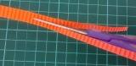

Изготовление телёнка Гаврюши

- Чтобы сделать голову телёнка, надо взять оранжевую гофрированную полоску длиной 50 см и шириной 0,5 см и скрутить в тугой ролл. Придать ему форму овала. Для этого надо слегка сжать ролл с двух сторон.
Соединить конец полоски клеем ПВА

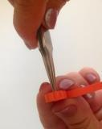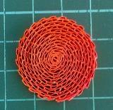

- Чтобы сделать туловище телёнку, надо соединить между собой две полоски гофрокартона, длинной 50 см и шириной 0,5 см, клеем ПВА.
Скрутить тугой ролл, оставляя полоску длиной 8-9 см свободной.
Сложить её пополам, проклеить вдоль и приклеить к туловищу.

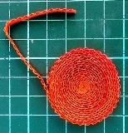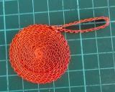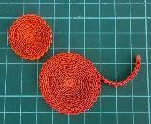
- Для прочности голову и туловище стоит с обратной стороны смазать клеем ПВА и дать заготовкам хорошо просохнуть.

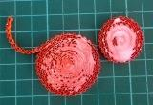

- Из жёлтой полоски, длиной 1 см и шириной 1 см, сделать Гаврюше чёлку и кисточку на хвост. Для этого надо нарезать бахрому.

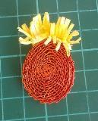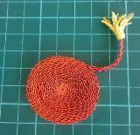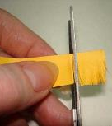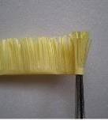

- Для мордочки нам понадобятся бежевая гофрополоска длиной 50 см и шириной 0,5 см и красная полоска шириной 0,5 см и длиной 2-3 см.
Загнуть край бежевой полоски и начать крутить ролл. На середине вставить в ролл красную полоску – это будет улыбка.
Конец полоски прикрепить при помощи клея ПВА.

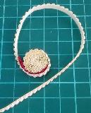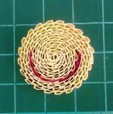

- От оранжевой полоски шириной 0,5 см отрезать 8-10 ребер.
Эту коротенькую полоску разрезать вдоль на 2 части.
Из узеньких полосочек скрутить 2 маленьких ролла – ноздри.
Приклеить ноздри на мордочку клеем ПВА.

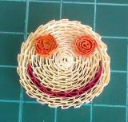

- Для изготовления ушей, взять 4 см бежевой полоски и 4 см оранжевой полоски (шириной 0,5 см) и склеить внахлест.
Скрутить ролл и придать ему форму треугольника или капли.

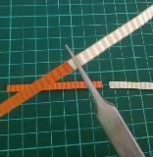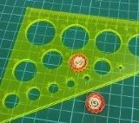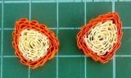
- Для ног – разрезать гофрополоску оранжевого цвета, длиной 50 см и шириной 0,5 см, на 4 равные части. Скрутить четыре свободные роллы и придать им форму стрелок.
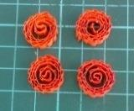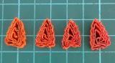

- Чтобы сделать копыта, из коричневой полоски, шириной 0,5 см, отрезать полоску длиной 40 см. Разрезать её поперёк на 4 части и из каждой четвертинки скрутить свободные роллы. Придать форму треугольника.
Соединить заготовки между собой при помощи клея ПВА.

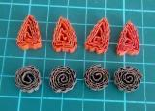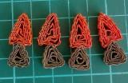

- Сборка изделия
Соединить все детали при помощи клея ПВА.
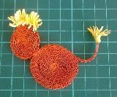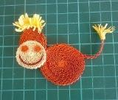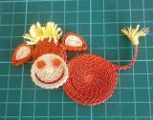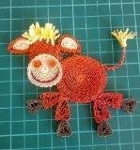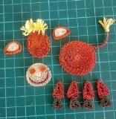

- Приклеить глазки. От их размера и расположения зависит характер нашей коровки.
Глаза можно скрутить из полосок для квиллинга или гофрополосок и придать ему любую подходящую форму.

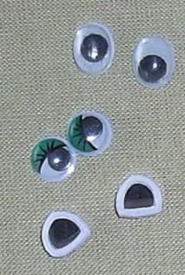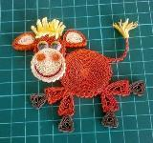

- Приклеить с обратной стороны магнит.

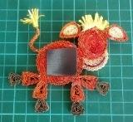
- Из узеньких бежевых полосочек скрутить 3 свободных ролла и приклеить их к туловищу

